Garnalen Roergebakken
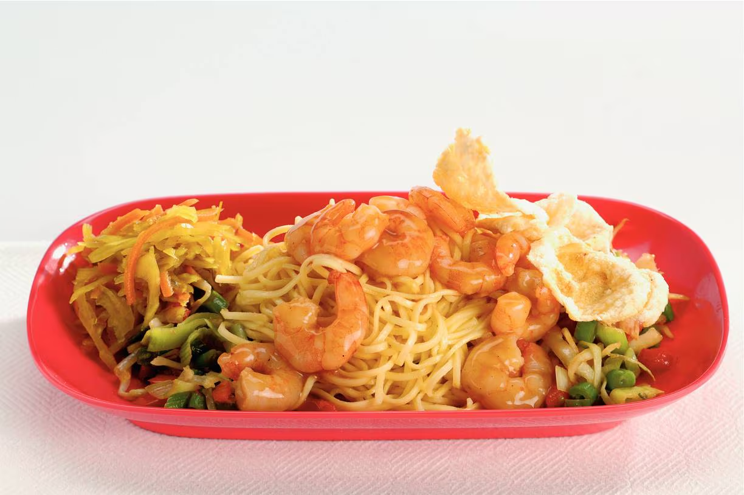

Ingrediënten: Aantal personen 4
- 400 g eiermie 5 el traditionele olijfolie
- 300 g diepvries tijgergarnalen 240 ml woksaus teriyaki
- 800 g Chinese wokgroente 4 el ketjap manis
- 75 g gebakken emping 330 g atjar tjampoer

Aan de slag:
Bereid de mie volgens de aanwijzingen op de verpakking. Verhit ⅖ van de olie in een koekenpan en bak de garnalen in 3 min. gaar. Schenk de woksaus erbij en bak nog 1 min.
Verhit de rest van de olie in een wok en roerbak de groente ca. 4 min. Breng de groente op smaak met ketjap. Verdeel de mie over de borden en schep de groenten eromheen. Leg de garnalen erboven op en serveer met de kroepoek en de atjar.

